Что дела при пожаре в мусоропроводе
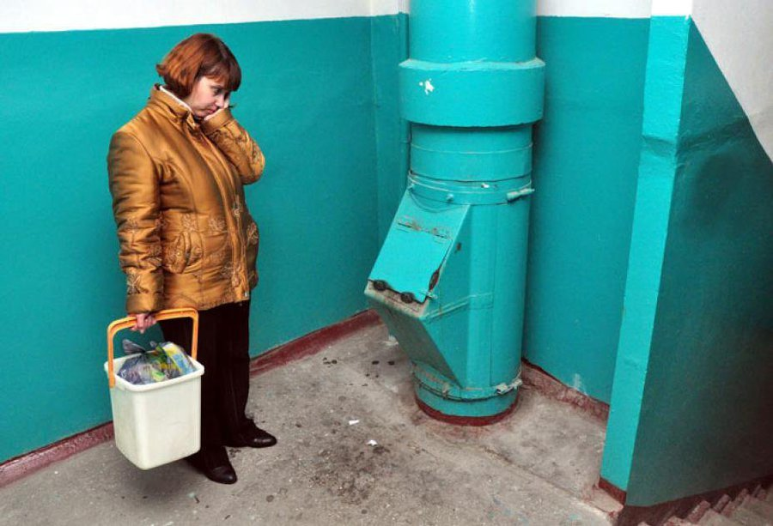
Пожары в мусоросборниках очень опасны — ведь они являются первопричиной задымлений в подъезде. Во время таких задымлений человек может потерять сознание, отравиться угарным газом. В худшем случае наступает кислородное голодание, которое может привести к смерти.
Если вы почувствовали характерный запах дыма в подъезде:
1. В первую очередь позвоните в пожарную охрану по телефону «01».
2. При незначительном задымлении и вы чувствуете, что дышать можно, попробуйте по возможности определить место горения (квартира, почтовый ящик, мусоросборник и т.п.).
3. Помните, что огонь и дым на лестничной клетке распространяются снизу вверх.
4. Если вам удалось обнаружить очаг, то попробуйте его потушить самостоятельно или при помощи соседей подручными средствами.
5. Если потушить пожар не представляется возможным, то оповестите жильцов дома и, не создавая паники, попробуйте выйти наружу, используя лестничные марши или через пожарные лестницы балкона. Проходя по задымленным участкам, постарайтесь преодолеть их, задерживая дыхание или закрыв рот и нос влажной тканью.
6. Если же, выйдя на лестничную клетку, вы попали в густой дым, то нужно немедленно вернуться в квартиру и плотно закрыть дверь. А дверные щели и вентиляционные отверстия, в которые может проникать дым, необходимо заткнуть мокрыми тряпками. Если дым все же проникает, то покиньте прихожую и закройтесь в комнате, можно выйти на балкон или лоджию и постараться привлечь к себе внимание.
7. При наличии пострадавших вызовите скорую помощь.
8. Если вы живете в здании повышенной этажности, то здесь на случай возникновения пожара предусмотрены дополнительные меры по обеспечению вашей безопасности. Это незадымляемые лестницы, системы дымоудаления, внутренний противопожарный водопровод, автоматическая пожарная сигнализация в квартирах.
ПОМНИТЕ!
Вовремя обнаруженный пожар, быстрое и четкое сообщение в пожарную охрану, правильно принятые первоначальные действия до прибытия пожарных позволят избежать самых худших последствий. Пожарные быстро придут на помощь и трагедии не произойдет.
Не оставайтесь в стороне, если Вы почувствовали запах гари в соседней квартире, увидели зарево или дым на балконе или в окне дома напротив, ведь порой от Вашего равнодушия могут пострадать люди.

ОНДПР Красногвардейского района напоминает,
соблюдение мер пожарной безопасности – это залог вашего благополучия, сохранности вашей жизни и жизни ваших близких!
Пожар легче предупредить, чем потушить!
1. Не выбрасывайте картон и крупногабаритный мусор в мусоропровод во избежание заторов между этажами.
2. Не выбрасывайте в мусоропровод легковоспламеняющиеся вещества, непотушенные сигареты и спички.

